**ВИХОВНА ГОДИНА «Серце віддаю дітям…»  
( до 100-річчя від дня народження В.  Сухомлинського )**

**Підготувала: Бубряк Т.І.**

**Мета:**ознайомити дітей з життям та творчим шляхом В.О. Сухомлинського, виховувати інтерес до його творчості; розвивати вміння цінувати думки товаришів; виховувати доброту, чуйність, вміння бачити і творити красиве, робити висновки та узагальнення, висловлювати свої думки в логічній послідовності, виховувати почуття доброти до оточуючих людей; любов до рідної землі на матеріалах творів великого педагога.

**Обладнання:**презентація про життя і діяльність В.О.Сухомлинського, портрет В. Сухомлинського, виставка казок, малюнки до казок, картка-план, малюнки дітей.

**Хід виховної години**

(Виховна година проводиться в незвичній обстановці: фруктовий сад під відкритим небом, килимки на траві)

**І.Вступне слово вихователя:**

«Ходімо, діти, до школи, — сказав загадковим голо­сом учитель і помандрував у сад вузькою стежиною. — Так, наша школа буде тут, під голубим небом, на зе­леній травичці, під гіллястою грушею. Скиньмо ось тут черевички і підемо босі, як звикли ви бігати ціле літо...»

* В такій незвичайній школі навчав незвичайний вчитель. Хто він? Дізнаєтесь сьогодні

**ІІ. Мотивація навчально-виховної діяльності**

**1.**На фоні ніжної мелодії звучить оповідання В.О. Сухомлинського "Звичайна людина"

**ЗВИЧАЙНА ЛЮДИНА**

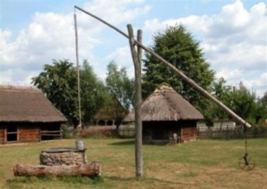Є в сухому степу колодязь. Біля колодязя - хатка. В ній живуть дідусь із внуком. Біля колодязя на довгій вірьовці відро. Ідуть подорожні, зяїзджають до колодязя, п'ють воду, дякують дідусеві. Стерлась вірьовка, перервалась, упало відро в глибокий колодязь.                                          
Немає в дідуся другого відра. Нічим води витягти, щоб попити.  
День не п' ють води дідусь із онуком, два дні не п' ють. Мучаться від спраги.  
На третій день уранці проїжджає повз дідусеву хатину подорожній з настороженими очима. На возі в нього побачив дідусь відро під соломою.  
Глянув подорожній з настороженими очима на колодязь, глянув на дідуся з онуком, ударив коней батогом і поїхав.  
—   Що це за людина? — питає онук дідуся.  
—   Це не людина, — відповідає дідусь.  
Опівдні проїжджає повз дідусеву хатину подорожній з байдужими очима. Дістав з воза відро, прив'язав до вірьовки, витяг води, напився, дав попити дідусеві й онукові, решту води вилив у сухий пісок, відро забрав та й поїхав.  
—   Що це за людина? — питає діда онук.  
—   Це не людина, — відповідає дідусь.  
Увечері проїжджає повз дідусеву хатину подорожній з добрими очима. Дістав з воза відро, прив'язав до вірьовки, витяг води, напився й поїхав, а відро так і стоїть на цямрині.  
—   Що це за людина? — питає онук.                       
—   Звичайна людина, — відповідає дідусь.

Бесіда:Яка біда спіткала дідуся і онука ?

Що зробив подорожній із байдужими очима ?

Що зробив подорожній з добрими очима ?

**Завдання** : За допомогою смайлика покажіть настрій дідуся а) коли дідусь зустрівся із доброю людиною; б) із байдужою людиною. Розкажи - чому?

в)покажи смайлик із своїм настроєм в даний час.

**IІ.** **Організаційний момент. Повідомлення теми, мети виховної години**

1. Діти, як ви гадаєте, кому належать ці слова?

«Людина красива не словами, а своїми ділами».

а) В.О. Сухомлинський  
б) Т.Г. Шевченко  
в) І.Я. Франко

**Вихователь:**Якщо людина добра, то з нею хочеться говорити сміятись, частіше спілкуватись.Ось такою надзвичайно доброю людиною був В.О. Сухомлинський. Знаменитий педагог. За допомогою презентації пропоную ознайомитись із біографією В.О. Сухомлинського

В.О. Сухомлинський — український письменник, вчитель. Його творчість сповнена любов'ю до природи, до рідного краю, до людей. Вирісши серед прекрасної природи він з раннього дитинства навчався бачити і відчувати прекрасне, а згодом все це передав у своїй творчості.

Народився Василь Олександрович Сухомлинський у селі Василівка на Кіровоградщині в неза­можній сім'ї. Батько його, Олександр Омелянович, орав, працював столяром і теслею в поміщицьких економіях і селянських господарствах, майстрував колеса і музичні інструменти.Мати, Оксана Овдіївна, працювала в колгоспі, зай­малася домашнім господарством.

Сімнадцятирічним юнаком Сухомлинський — учи­тель мови і літератури — переступив поріг школи і залишився в ній до кінця свого життя. Хіба що війна відірвала його від улюбленого заняття. У бою під Ржевом був тяжко поранений. Ворожий осколок уп'явся йому в груди і сховався біля серця. Понад чотири місяці політрук Сухомлинський лікувався в евакогоспіталях. Він ще більше зненавидів війну, все погане й нелюдське.

Війна підірвала здоров'я Василя Сухомлинського. Тяжким було поранення в руку. Хірурги боялися, що руку потрібно буде ампутувати. Перед операцією повідомили про це Василя Олександровича. «Ой, ні, що ви! Будь-що, а руку треба залишити». «Навіщо тобі рука, ти що, артист?» — запитав його старень­кий хірург. «Ні, я вчитель!» І в цьому слові було його життя. Операція була складною, хірурги зро­били все можливе, щоб залишити руку.

Понад тридцять п'ять років працював Василь Олек­сандрович учителем і директором школи. Тридцять два роки вів педагогічний щоденник, у якому запису­вав свої спостереження за поведінкою дітей. А потім його роздуми виливалися на папір і ставали книгами, статтями. Для наймолодших він написав близько 1500 художніх мініатюр-казок. оповідань, легенд, притч, новел. Найчастіше звертався Сухомлинський до жан­ру казки, може, ще й тому, що любив у казковій формі про всі речі оповідати своїм дітям — Сергійкові й Олі.

Героями його творчості найчастіше виступають діти. Його твори заставляють замислитися над питаннями. Вчать реагувати на вчинки героїв. Багато його творів були написані в процесі безпосереднього спілкування з дітьми, під час екскурсій, прогулянок, бесід.

Мабуть, саме тому більшість його творів на морально-етичні теми, якими він спонукає нас до самостійних роздумів, оцінок, висновків.

.В своїх оповіданнях про природу В.О. Сухомлинський закликає нас не тільки уважно придивитися до навколишньої дійсності, милуватися красою природи, а й вчить розуміти взаємозв'язки і взаємозалежність в природі. Заохочує пізнати життя тварин, рослин, птахів, бережно ставитись до природи.

Творчість В.О. Сухомлинського різноманітна. Він писав про природу, про стосункиміж людьми, закликав берегти рідну природу. Бути добрими, не байдужими до чужого горя.

2. **Гра «Продовжіть рядок»**

Згадайте, що ви знаєте про цю людину.

В.О. Сухомлинський – народився (село Василівка (нині Онуфріївський район Кіровоградської області),…вчитель (української  мови і літератури),…директор (Павлиської середньої школи),…фронтовик (під час Другої світової війни),…науковець,…письменник (казкар-добротворець української «Школи Радості»)…

**II.** **Основна частина виховної години**

3. **Гра «Незакінчені речення»**

На дошці ви бачите початок речення, а на другій половині переплутані кінцівки цих речень. Подумайте і закінчіть речення:

**«Гарні справи**» (додаток)

 Голодного ……..

 Спраглого ……

Подорожнього в дім …….

Недужого ……

Любити і …….Батьківщину

Шанувати і ……..батьків своїх

Дерево……,…… природу

Не сміятися над ……..

Поважати думку……..

4. **Гра «Казкові пазли»** (додаток)

Робота в групах (обирають за назвами: «Мій дім – моя Батьківщина», «Захисники природи», «Ми всі різні, але рівні», «Берегиня»)

Зібрати пазли за змістом і дізнатися назву казки В.О. Сухомлинського.

(треба перевернути текст).

**1 група («Захисники природи»)**

**ДУБ ПІД ВІКНОМ**

  Молодий лісник побудував у лісі велику кам’яну хату і посадив дуб під вікном.  
       Минали роки, виростали у лісника діти, розростався дубок, старів лісник.  
І ось через багато літ, коли лісник став дідусем, дуб розрісся так, що заступив вікно. Стало темно в кімнаті, а в ній жила красуня – лісникова внучка.  
– Зрубай дуба, дідусю, – просить онучка, – темно в кімнаті.  
– Завтра вранці почнемо… – відповів дідусь. Настав ранок. Покликав дідусь трьох синів і дев’ятьох онуків, покликав онучку-красуню й сказав:  
– Будемо хату переносити в інше місце.  
І пішов з лопатою копати рівчак під фундамент. За ним пішли три сини, дев’ять онуків і красуня-внучка.

**2 група («Мій дім моя Батьківщина»)**

**ДЕРКАЧ І КРІТ**

Із далекого теплого краю повертався на північ, на нашу землю, маленький Деркач. Це пташка сіренька. Улітку вона виводить у нас діток, а на зиму відлітає в Африку.   
Важко летіти Деркачеві, маленькі в нього крильця. Того він як де летить, а як де й пішки іде. Ось і зараз, опустившись на землю, він ішов і йшов на північ.   
Іде собі й тихенько пісеньку співає про далекий північний край, про гніздечко під кущем лози на зеленому лузі там його мила Батьківщина.  
Іде собі, іде й зустрічає Крота. Сидить Кріт у норі, висунув мордочку й питає Деркача:  
— Хто ти такий і куди йдеш?  
— Я пташка Деркач, повертаюсь на батьківщину із теплого краю.  
Розповів Деркач Кротові про свою далеку північну вітчизну й про теплу африканську землю.  
— А чого ти не поселишся на тій теплій землі і не живеш там завжди? — питається здивований Кріт. — Чого щороку мандруєш тисячі кілометрів? Ти ж до крові поранив ноги. Тебе скрізь підстерігає шуліка. Що заставляє тебе так поневірятися? Що тебе кличе на холодну північ?  
— Батьківщина, — відповів Деркач.

**3група («Берегиня»)**

|  |
| --- |
| **Сьома дочка**  Було у матері сім дочок. Ось поїхала одного разу мати в гості до сина, а син жив далеко-далеко. Повернулась додому аж через місяць.  Коли мати ввійшла до хати, дочки одна за одною почали говорити, як вони скучали за матір’ю.  — Я скучила за тобою, немов маківка за сонячним променем, — сказала перша дочка.  — Я ждала тебе, як суха земля жде краплину води, — промовила друга дочка.  — Я плакала за тобою, як маленьке пташеня за пташкою, — сказала третя.  — Мені тяжко було без тебе, як бджолі без квітки, — щебетала четверта.  — Ти снилась мені, як троянді сниться краплина роси, — промовила п'ята.  — Я виглядала тебе, як вишневий садок виглядає соловейка, — сказала шоста.         А сьома дочка нічого не сказала. Вона зняла з ніг матусі взуття й принесла їй води в мисці помити ноги. |

**4 група "Ми всі різні але рівні"**

**СОЛОВЕЙ І ЖУК**

У садку співав Соловей. Його пісня була дуже гарна. Він знав, що його пісню люблять люди. Того й дивився з погордою на квітучий сад, на синє небо й на маленьку дівчинку, що сиділа в саду й слухала його пісню.  
А коло Соловейка літав великий рогатий Жук. Він літав і гудів.  
Соловей припинив свою пісню та й каже:  
— Перестань гудіти. Ти не даєш мені співати. Твоє гудіння нікому не потрібне. Та й краще, аби тебе, Жуче, зовсім не було.  
Жук гідно відповів:  
— Ні, Солов’ю, без мене, Жука, неможливий світ, як і без тебе, Солов’я.  
— Ну й мудрець! — всміхнувся Соловей. — Виходить, що й ти потрібен людям? Ось запитаємо дівчинку, вона скаже, хто потрібен людям, а хто ні.  
Полетіли Соловей і Жук до дівчинки та й питають:  
— Скажи, дівчинко, кого треба залишити в світі — Солов’я чи Жука?  
— Хай собі будуть і Соловей, і Жук, відповіла дівчинка.   
Тоді подумала й додала:   
— Як же можна без Жука?

4.**Завдання «Підбери малюнок до казки»** і поясни свій вибір.

[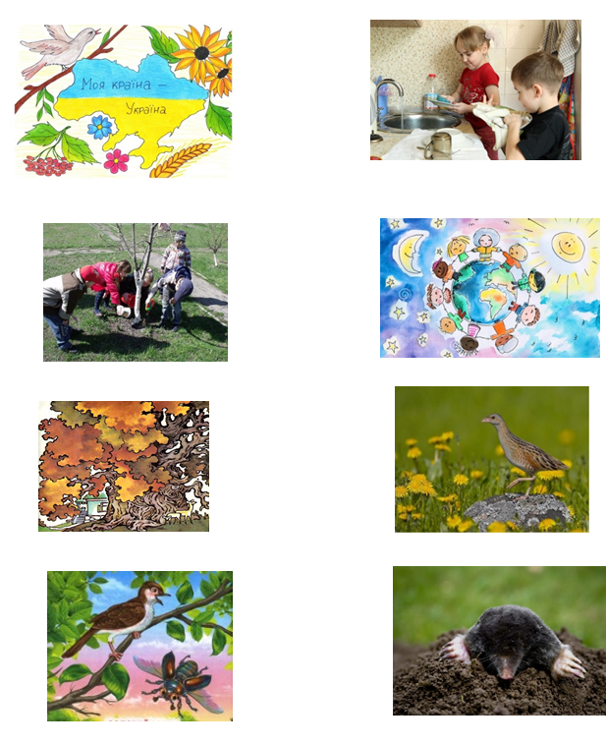](http://oin.in.ua/wp-content/uploads/2017/11/2017-11-02_103325.png)

Командири груп підходять до дошки, знімають малюнок, який відповідає по змісту і пояснюють свій вибір.

5. **Гра «Знайди відповідність»**

Діти перечитують з дошки ще раз  таблицю «Гарні справи» і називають тільки ті, які відповідають змісту казки (Любити і захищати Батьківщину. Шанувати і поважати батьків своїх. Берегти природу. Поважати думку іншого).

6. **Завдання** «**Захист** **казки»**  за карткою-планом (додаток)

1. Назва групи («Берегиня»).

2. Назва казки («Сьома дочка»).

3. Автор (В.О. Сухомлинський).

4. Малюнок до казки (гра «Підбери малюнок до казки»).

5. Інсценізація або зачитування казки.

6. Головна думка казки.

7. **Практична робота: «Ми робимо добру справу»** (під час прогулянки на свіжому повітрі, протягом усього часу перебування в дитячому будинку).

**„То ж берись за діло сміло, тільки менше говори.**

**Хоч мале, та добре діло кожен день роби, твори!”**

Діти роблять гарні справи: поливають квіти, прибирають сміття з підлоги, , слабкішому учню допомагають вивчити уроки, годують пташок крихтами хліба тощо).

**III.** **Підсумок заходу**

8. **Завдання «Добери заголовок**, **користуючись прислів’ями та приказками»**.

Так як же можна назвати нашу виховну годину?

Поспішайте робити добро!

Людина красна не словами, а добрими ділами

Добре діло роби сміло

Більше діла-менше слів

**9. Підсумкове слово вихователя**

В.О. Сухомлинський заповідав поспішати робити добро, щоб  тепло наших сердець зігрівало усіх добрими вчинками.

Будьте гідними його заповідям і світ стане світліший, добріший, миліший.

**10. Додатки:    «Казкові пазли»**

Сторона: а)

[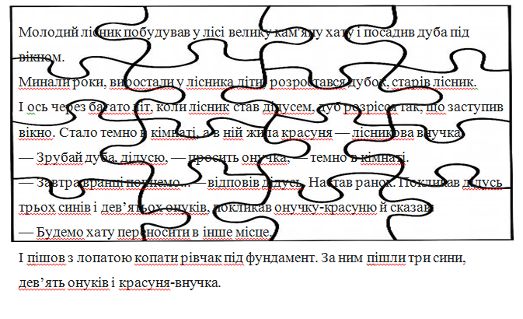](http://oin.in.ua/wp-content/uploads/2017/11/2017-11-02_103912.png)[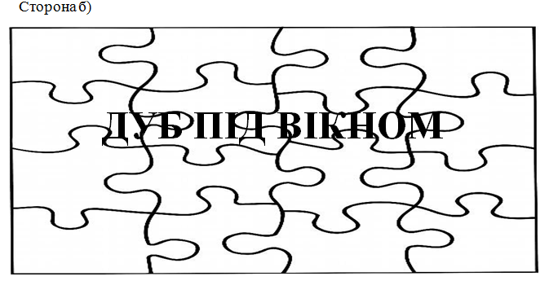](http://oin.in.ua/wp-content/uploads/2017/11/2017-11-02_103955.png)

**Таблиця: «Гарні справи**»

|  |
| --- |
| Голодного нагодувати |
| Спраглого напоїти |
| Подорожнього в дім прийняти |
| Недужого відвідати |
| Любити і захищати Батьківщину |
| Шанувати і поважати батьків своїх |
| Дерево посадити, берегти природу |
| Не сміятися над каліками |
| Поважати думку іншого |

**Картка-план**

1.Назва групи

2.Назва казки

3.Автор

4.Малюнок до казки

5.Інценізація казки або зачитати її

6. Головна думка казки

«Наказ дітям» В. Сухомлинського: «Ти живеш серед людей. Не забувай, що кожен твій крок, твоє бажання відображається на оточуючих тебе людях. Роби так, щоб людям біля тебе було добре»

А тепер ми звернемося до творів Василя Сухомлинського і послухаємо, які життєві уроки він нам дає.

***Дитина 1.***

**В кого радість, а в кого горе**

П'ятикласники зібрались їхати на екскурсію до Канева. Раділи діти: багато побачать нового, цікавого. Побувають на могилі Тараса Шевченка.

Збиралася їхати й Галя. Та ось у неї тяжко захворіла мама. Приходить Галя до школи заплакана.

- Чого це ти така сумна? - питають товариші.

- Мама дуже хвора. Не можу я поїхати на екскурсію.

Тяжко стало на душі в дітей. Як же можна радіти, веселитися, коли в товариша горе? І вирішили діти: почекаємо, поки в Галі одужає мама, тоді й поїдемо на екскурсію.

Минуло три тижні. Галина мама одужала - і весь клас поїхав на екскурсію. Поїхала й Галя.

Коли в тебе радість, у другої людини може бути горе.

Розуміти чуже горе - велика людська краса.

***Дитина 2.***

**Дідусева заповідь**

Я навчаюсь у четвертому класі. На почесному місці в нас портрет мого дідуся Павла. Під портретом напис: "Він віддав своє життя за Батьківщину".

Із розповідей мами, бабусі я знаю, що дідусь мій був розвідник. Він поліг смертю героя далеко на Заході, в Карпатських горах.

Наближався день пам'яті мого дідуся. Щороку в цей день бабуся приносить до дідусевого портрета букет квітів. А цієї весни і я виплекав білі квіточки абрикоси й поніс їх раненько в школу. У школі ще нікого не було. Я поставив квіти біля портрета. Сів за парту. Коли це бачу: дідусь усміхнувся.

- Дідусю, - попросив я, - скажіть, будь ласка, ким мені бути? Мені льотчиком хочеться стати, й агрономом, і лікарем. Ким мені бути?

- Будь патріотом, - почув я голос дідуся. - Це найголовніше.

***Дитина 3.***

**Щоб не наколовся**

Дівчинка Зоя гуляла в саду. Вона підійшла до акації. На акації гострі - прегострі колючки.

Над акацією літає барвистий метелик. Ой, як же йому не страшно літати! Налетить на колючку - що ж тоді буде! Підійшла Зоя до акації. Зламала одну колючку, другу, третю.

Мама побачила й питає:

- Що ти робиш, Зою? Навіщо колючки зламуєш?

- Щоб метелик не наколовся, - відповіла Зоя.

***Дитина 4.***

**Скажи людині: "Здрастуйте!"**

Лісовою стежечкою ідуть батько і маленький син. Довкола тиша, тільки чути, як десь далеко стукає дятел та лісовий струмочок дзюрчить у лісовій гущині.

Аж тут син побачив: назустріч їм іде бабуся з ціпком.

- Тату, куди вона йде? - питає син.

- Зустрічати або проводжати, - каже батько й усміхається. Ось як ми зустрінемося з нею, ти скажи їй одне-однісіньке слово: "Здрастуйте!"

- Навіщо ж їй казати це слово? - дивується син. - Вона ж зовсім нам незнайома.

- А ось зустрінемось, скажемо їй це слово, тоді й побачиш навіщо. Побачиш, що станеться.

Ось і бабуся.

- Здрастуйте! - каже син.

- Здрастуйте! - каже батько.

- Здрастуйте ! - каже бабуся й усміхається.

І хлопчик тоді здивувався: усе довкола змінилося. Сонце засяяло яскравіше. Верховіттями дерев пробіг легенький вітерець, і листя заграло, затремтіло. В кущах заспівали пташки - раніше їх і не чути було.

На душі в хлопчика легко-легко стало.

- Чому це воно так? - питається син.

- Бо ми сказали людині: "Здрастуйте!"

**Дитина 5.**

**Навіщо кажуть "Дякую"?**

Дрімучим лісом ішли двоє подорожніх. Дідусь і хлопчик. Було жарко, хотілося пити. Нарешті вони прийшли до струмка. Тихо дзюрчала холодна вода. Мандрівники нахилилися, напилися. Дідусь сказав:

- Дякую тобі, струмочку. Хлопчик усміхнувся.

- Чого ти усміхнувся, хлопче? - запитав дідусь.

- Навіщо ви, дідусю, сказали струмкові дякую? Він же не жива істота: не дізнається про вашу подяку, не почує ваших слів.

- Це так. Якби води напився вовк, він міг би й не дякувати. Ми ж не вовки, а люди. Розумієш, навіщо людина говорить дякую? А знаєш, кого це слово вшановує, звеличує, підносить?

Хлопчик замислився. Він ніколи не думав над цією мудрою істиною. Тепер саме був час подумати: дорога через ліс ще довга.

**Дитина 6.**

**Всі добрі люди — одна сім'я**

У другому класі був урок малювання. Діти малювали ластівку.

У двері класу хтось постукав. Учитель відчинив двері. На порозі стояла заплакана жінка - мати маленької білокосої, синьоокої дівчинки Наталочки.

- Прошу вас, - сказала мати вчителеві, - відпустіть дочку з уроку. Бабуся померла.

Учитель підійшов до столу й тихо сказав:

- Діти, сталося велике горе. У Наталочки померла бабуся.

Наталочка зблідла. Очі її наповнилися сльозами. Вона схилилась на парту й тихо плакала.

- Іди, Наталочко, додому. По тебе мама прийшла. Поки дівчинка збиралася додому, вчитель сказав:

- І в нас не буде сьогодні уроків. Бо в сім'ї нашій велике горе.

- Це ж у Наталоччиній сім'ї? - перепитав Микола.

- Ні, в нашій людській сім'ї, - сказав учитель.

- Всі добрі люди - це одна сім'я. І коли хтось у нашій сім'ї помер - ми осиротіли.

***Вихователь***. Василь Сухомлинський хотів, щоб усі діти виростали добрими, чуйними, дружніми, товариськими, щедрими і щирими. Я вірю, що так воно і буде.

Поспішайте творити добро, вчіться співчувати. Не намагайтеся ко­мусь зробити зло, причинити біль, тому що за це рано чи пізно ви будете покарані. Колись ви також можете опинитись у скрутній ситуації, і вам ніхто не подасть руки. Пам'ятайте! Як ви ставитеся до цього світу, таким боком і світ до вас повернеться. Якщо ви зростете добрими людьми, то буде й вам всюди добре, бо, як каже народна мудрість: "Доброму скрізь добре!" А коли ви будете робити зло, коли ваше серце стане жорстоким, то і світ до вас повернеться жорстокістю і злом. Не забувайте про це ніколи: Нехай у вашому серці завжди живуть велика любов і доброта, щирість і співчуття, людяність і щедрість.

**Запам’ятай**! Добро починається з тебе!